1. 공통
   1. 아이템 별 쓰기 주소와 읽기 주소가 따로 있지 않는지? 예를 들어, 메인 화면의 SV 값은 “D8022” 만 할당되어 있어, 이것이 쓰기 주소인지, 읽기 주소 인지 구별 불가.
   2. 아이템 별 스케일 값도 할당되어 있지 않아 소수점 1자리까지 출력되는 값들은 스케일이 10인 것으로, 2자리까지 출력되는 값들은 스케일이 100인 것으로 간주..?
2. 메인 화면
   1. 온도 SV 주소(“D8022”)는 읽기 주소인가? 수동 조작에서 온도 SV 설정 주소는 “D41”, 패턴 조작에서 온도 설정 주소는 세그먼트 별로 존재 “D2011”, “D2021”… 이렇게 수동 조작과 패턴 조작에서 온도 설정 주소가 다른데, 메인 화면의 SV 주소는 이것들과 링크되어 있는 것인지?
   2. 온도 TSV, MV는 무슨 의미인지, 그리고 어디서 설정 가능한지?
   3. 패턴 정보에 주소가 할당되어 있는데, 패턴 리스트 관리는 PC에서 하는 것이 아닌가? 패턴 NO를 설정하는 기능이 실제 있는 것인지?
   4. 패턴 종료 시간에 대한 주소 미 할당?
   5. 차압챔버, 차압필터, 모터챔버, 모터쿨링… 각 아이템에 대한 PV, MV는 어디서 설정?
   6. 오토 튜닝 상태에 해당하는 값 미 정의 - 파라미터 영역에 정의되어 있는 오토 튜닝 ON/OFF 제어신호를 사용??
   7. POWER ON, OVEN POWER MC, MAIN HEATER MC, BLOWER FAN MC, COOLING FAN MC 어드레스 옵셋 할당 오류.
   8. O2분석기 값은 PLC에서 구하는 것인지? CMT 장비에서 읽어와야 하는지?
3. 파라미터
   1. "내부 온도 #1~4"와 "차압 챔버 초기 동작" 창에 대한 어드레스 값 미 할당.

어드레스가 순차적으로 증가하는 걸 감안할 경우, 아래와 같이 지정??

내부 온도 #1 : D10583 ~ D10545

내부 온도 #2 : D10683 ~ D10645

내부 온도 #3 : D10783 ~ D10745

내부 온도 #4 : D10883 ~ D10845

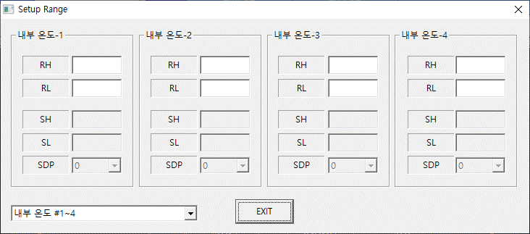

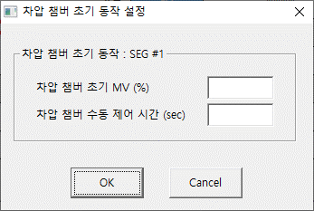

* 1. 경보 등급 및 기타 설정에서 3번째 열에 해당하는 주소가 할당되어 있음 (불필요)

1. 패턴
   1. 패턴 구성 항목 중 MFC 주소 미 할당.
2. 알람
   1. ~~레벨 2는 어디에 사용되는지??? -> 클리어~~